**HW(지뢰찾기) – 추억의 게임 (지뢰 찾기)**

(예전) 윈도우 운영체제의 보조 프로그램에는 아래 그림과 같은 지뢰 찾기라는 게임이 있었다. 이번 프로젝트는 지뢰 찾기 게임에 관한 것이다.

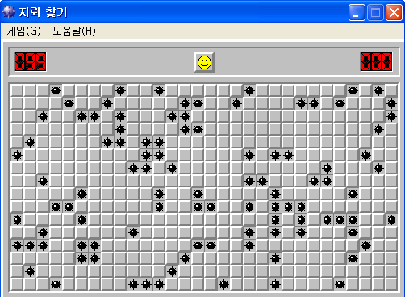

이 게임은 2차원의 그리드에 컴퓨터가 미리 랜덤한 셀에 지뢰들을 설치해놓고 사용자는 그 지뢰를 빠른 시간에 찾는 것이 목표이다. 이 게임의 핵심은 다음과 같다.

1. 사용자가 지뢰가 아니라고 추정하는 셀을 선택한다.

2. 그 셀을 마우스로 누르면 그 셀 주변에 지뢰가 몇 개 설치되어 있는지 게임이 (컴퓨터가) 알려주고

3. 사용자는 그 숫자들을 기반으로 지뢰가 어디에 있는지 찾아내는 것이다.

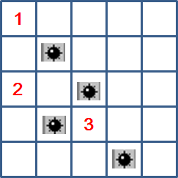

위 그림에서 1번 위치에서는 주변 지뢰는 1개, 2번 위치에서는 2개, 3번 위치에서는 3개이다. 여기서 주변 셀은 선택된 셀의 상/하/좌/우/좌상/우상/좌하/우하에 있는 셀을 의미한다. 예를 들어 1번 위치는 위,왼쪽에 셀이 없으므로 다음 장의 그림과 같은 청색으로 표시된 부분이 주변 셀이 된다.

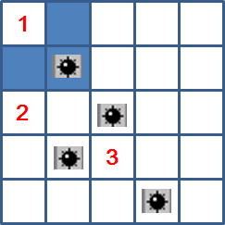

그리고 3번 위치에서의 주변 셀은 아래 그림과 같다.

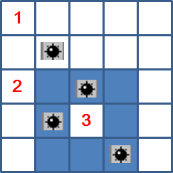

이 두 가지 예를 보면 여러분들도 주변 셀에 설치된 지뢰의 개수를 쉽게 셀 수 있을 것이다. 이번 프로젝트는 주변 셀에 설치된 지뢰의 개수를 모두 구하는 것이다. 즉, 여러분이 그리드 정보와 지뢰를 입력하면 결과로 모든 셀에 대하여 그 주변에 설치된 지뢰의 개수를 구하는 것이다.

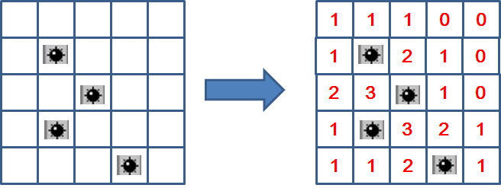

위 그림에서 왼쪽과 같이 입력하면 오른쪽과 같이 계산하여 출력하는 프로그램을 작성하는 것이다.

프로그램을 위하여 입력을 다음과 같이 한다. 지뢰는 문자 * 로 표시하고 일반 셀은 #으로 표시한다. 입력의 예는 아래와 같다.

#####

#*###

##*##

#*###

###*#

결과는 지뢰가 설치되어 있지 않은 셀 위치에 주변 지뢰의 개수를 출력한다. 위 예제의 결과는 아래와 같다.

11100

1*210

23*10

1*321

112*1

그리드와 결과를 저장하기 위해 2차원 배열을 사용할 것이다. 위의 예제에서는 크기가 5X5인 2차원 배열이 사용된다. 프로그램의 일부 코드는 다음과 같다. 여러분이 해야 할 일은 아래 프로그램을 완성하는 것이다.

다양한 test case로 실행시켜보라.

*test case는 스마트클래스에 올리니 테스트해보기 바랍니다.*

#include<stdio.h>

#define X_VALUE 5 //2차원 배열의 행의 수

#define Y_VALUE 5 //2차원 배열의 열의 수

void readBombInfo(char grid[][Y_VALUE+1])

{

int i;

// grid 및 지뢰 정보 입력

printf("Input Grid\n");

for(i = 0 ; i < X_VALUE; i++ )

scanf( "%s", grid[i] );

}

void countBomb(char grid[][Y_VALUE+1], int numOfBombs[][Y_VALUE])

{

int i, j;

for (i = 0; i < X_VALUE; i++)

for (j = 0; j < Y_VALUE; j++)

if (grid[i][j] == '*') {

// 여기에 지뢰의 개수를 세어 numOfBombs에 넣는 코드 작성

}

}

void display_numOfBombs(char grid[][Y_VALUE+1], int numOfBombs[][Y_VALUE])

{

int i, j;

for (i = 0; i < X_VALUE; i++) {

for (j = 0; j < Y_VALUE; j++)

if (grid[i][j] == '*')

printf("*");

else

printf("%d", numOfBombs[i][j]);

printf("\n");

}

}

int main(void)

{

char grid[X_VALUE][Y_VALUE+1]; //문자열의 경우 마지막에 NULL이 들어가야 하므로

// 5X5 배열이 아닌 5X6 배열이 되어야 한다.

int numOfBombs[X_VALUE][Y_VALUE] = {0}; //지뢰의 개수를 넣는 정수형 5X5 배열

readBombInfo(grid);

countBomb(grid, numOfBombs);

display_numOfBombs(grid, numOfBombs);

}